暨南大学本科实验报告专用纸
课程名称 高级语言程序设计 成绩评定 实验报告
实验项目名称 编程实验3 指导教师 张鑫源
实验项目编号 118 实验项目类型 C语言 实验地点 网络教室
学生姓名 韦雨欣 学号 2019053297
学院 智能科学与工程学院 系 19级 专业 信息安全 专业
实验时间 2020 年3 月25日 上午～ 3月25日 下午
温度17℃ 湿度 72%

实验目的：
对高级语言程序设计理论课进行上机实践
- 实验内容和要求：
内容：编程实验4
由用户输入分数信息（百分制）程序将其转换为对应的评级后输出
要求：1.不抄袭，不雷同，内容清晰明确
2.通过if和switch分别实现该功能
3.可以处理非法输入
- 主要仪器设备
仪器：计算机
实验环境：VS2010
- 源程序
写出程序的源程序。
实验源程序1：
#include<stdio.h>
#include<math.h>
int main()
{
int score;
int grade;
printf("请输入您的分数：\n");
scanf("%d",&score);
grade=score/10;//将具体的分数转换为易于评级的数字
switch(grade)
{
case 0://当grade=0-5时，输出评级E
case 1:
case 2:
case 3:
case 4:
case 5: printf("您的评级为：E\n");break;
case 6: printf("您的评级为：D\n");break;
case 7: printf("您的评级为：C\n");break;
case 8: printf("您的评级为：B\n");break;
case 9:
case 10:printf("您的评级为：A\n");break;
default:printf("输入错误，请输入0-100的分数！\n");break;//非法输入时进行的处理
}
return 0;

}

实验源程序2：
#include<stdio.h>
int main()
{
int score;
printf("请输入您的分数：\n");
scanf("%d",&score);
if (score>100||score<0)
printf("输入错误，请输入1-100的数字！");
else if (score>=90&&score<100)
printf("您的评级为：A\n");
else if (score>=80&&score<90)
printf("您的评级为：B\n");
else if (score>=70&&score<80)
printf("您的评级为：C\n");
else if (score>=60&&score<70)
printf("您的评级为：D\n");
else if (score<60)
printf("您的评级为：E\n");
return 0;

}

- 实验步骤与调试
主要是写出对源程序的语法错误以及逻辑错误的进行发现、修正以及调试的步骤。
步骤1：新建项目文件对程序进行编写
源程序1
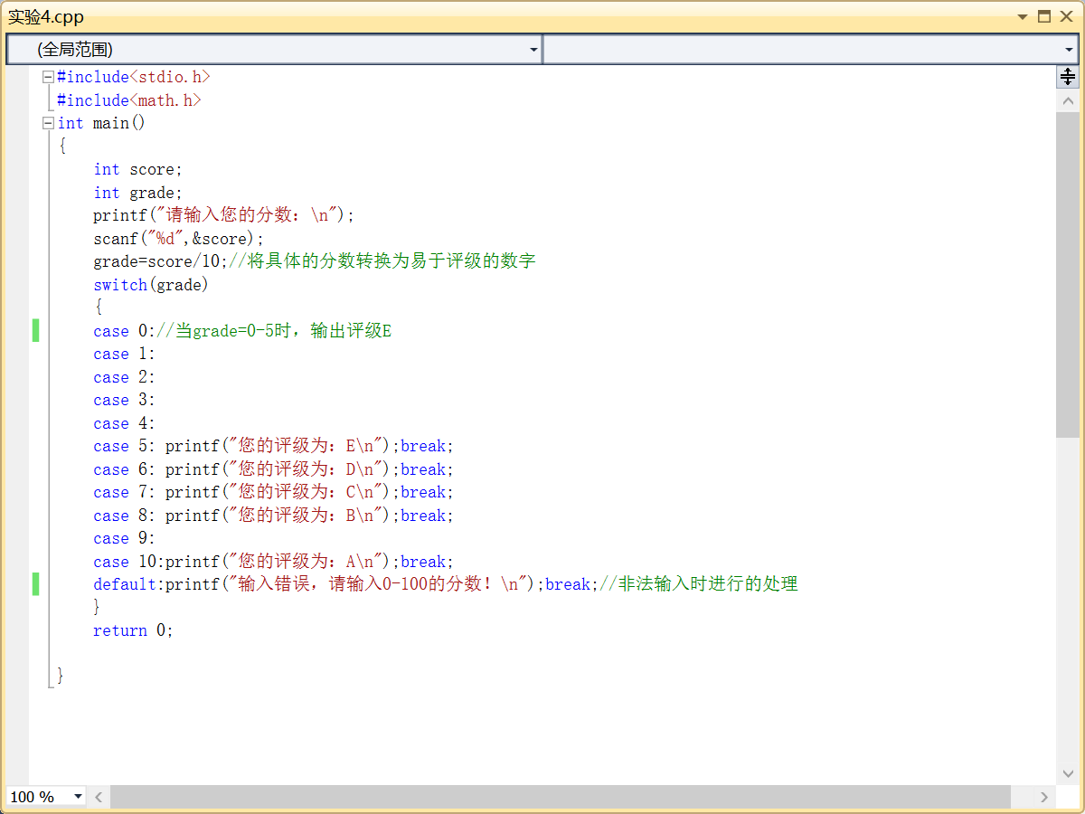

源程序2
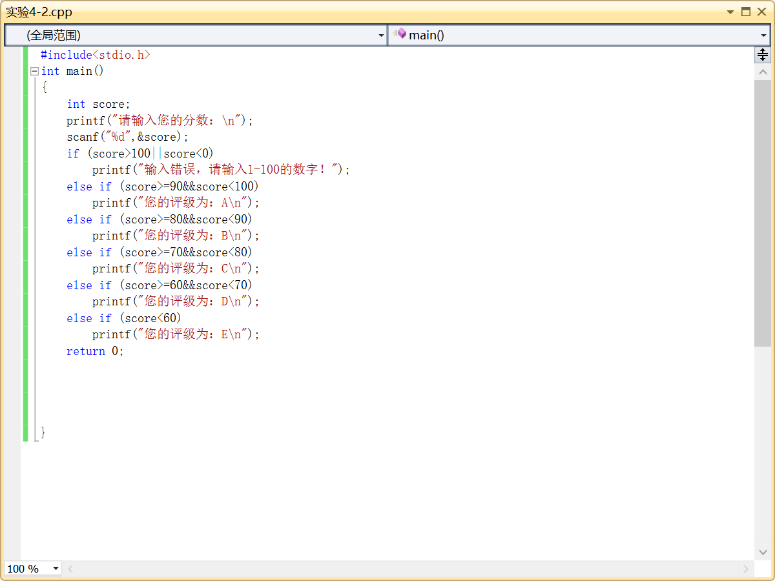

步骤2：对此代码进行调试与运行
运行成功结果如下，成功按要求等级评级
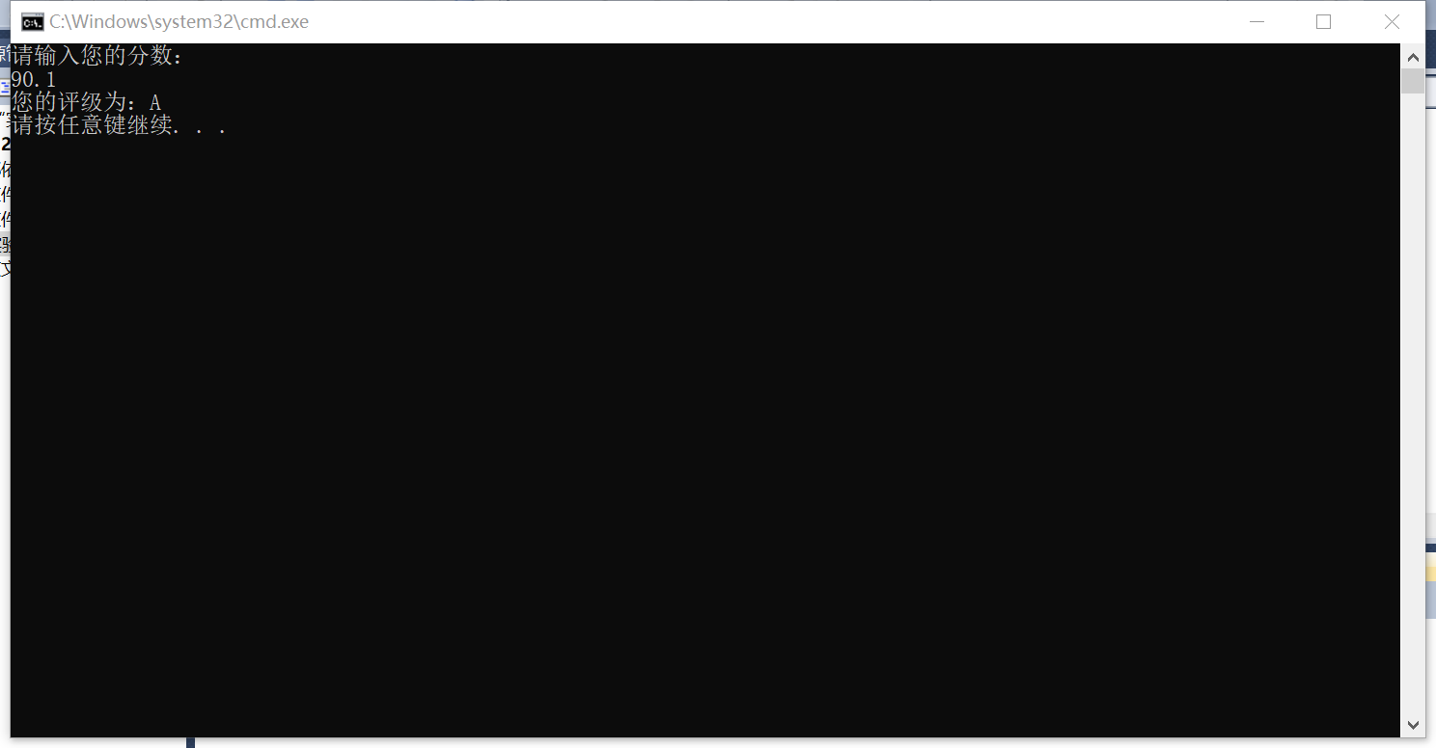

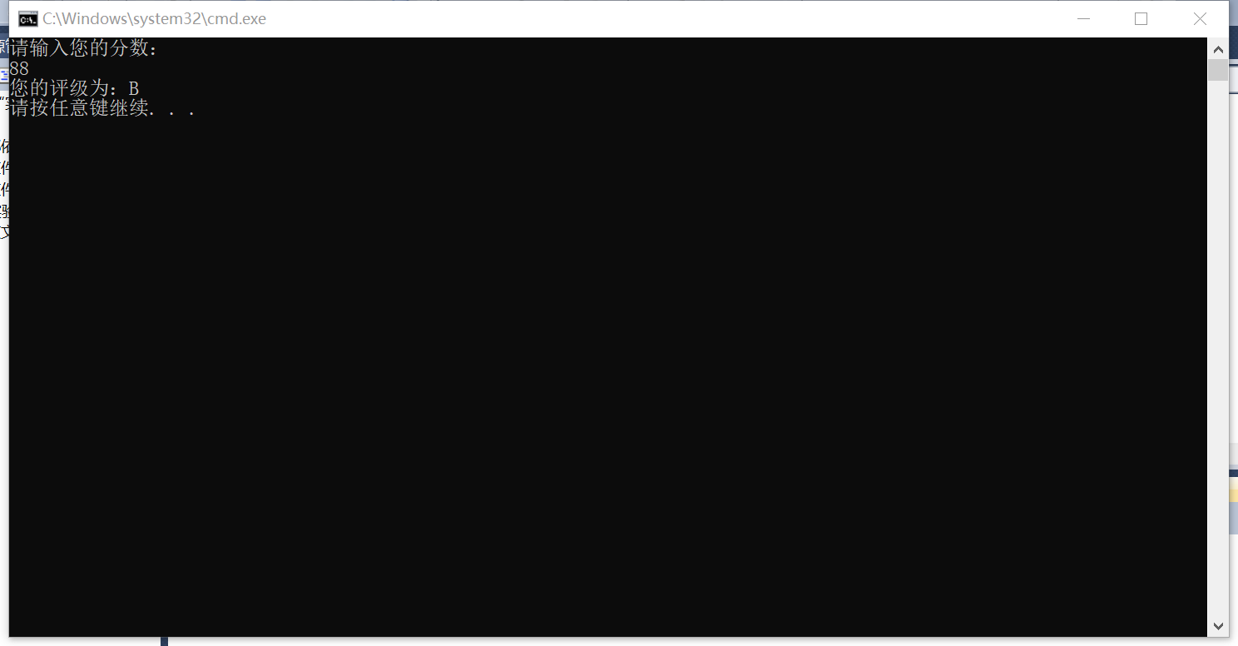
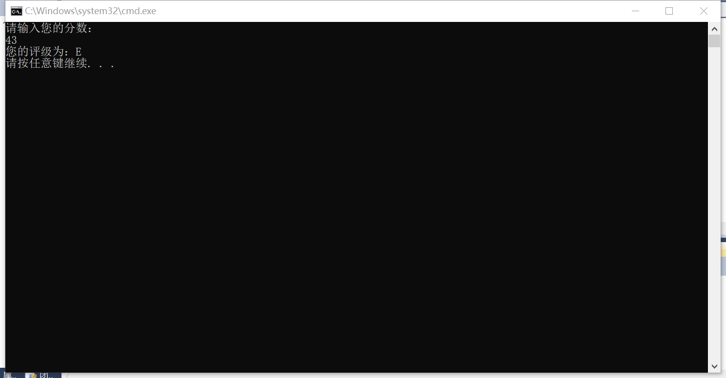

非法输入显示错误：
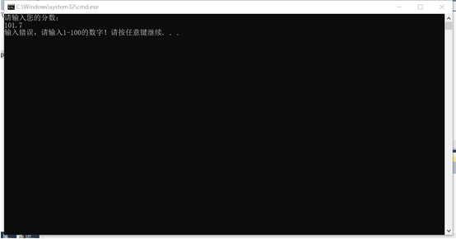
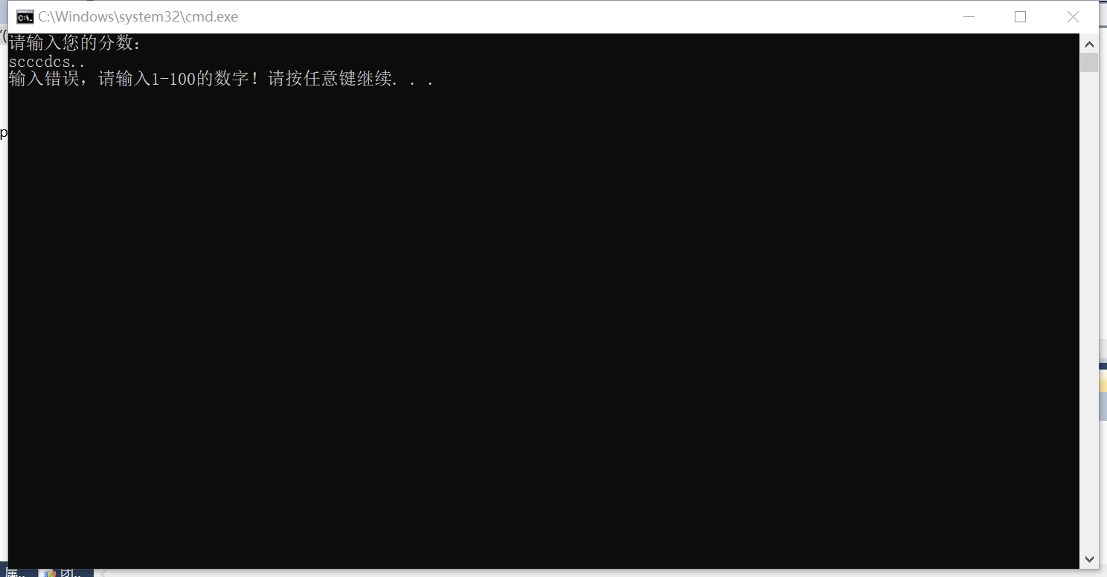
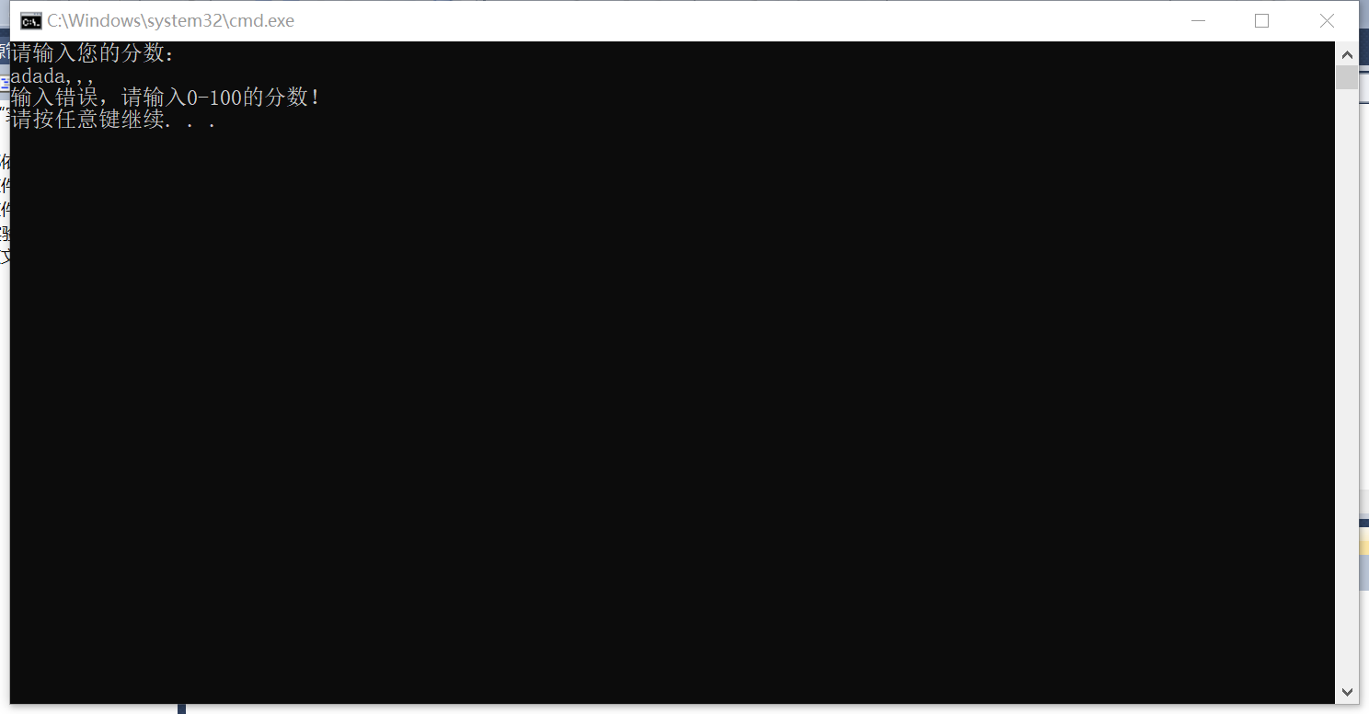
- 实验结果与分析
写出最终逻辑正确的程序在各种实验数据下的实验结果以及进行简单的结果分析。

实验结果：成功按要求将用户分数输出转换为分数评级。

暨南大学本科实验报告专用纸(附页)

